Оглавление

Лабораторная работа №10. Знакомство со средой разработки шейдеров Render Monkey. Модели освещения. Визуализация зеркальных и преломляющих свет объектов 1

Знакомство со средой разработки шейдеров Render Monkey 1

Окно программы 1

Создание простейшего эффекта диффузного освещения 2

Комбинирование текстуры и освещения 10

Комбинируем мультитекстурирование с освещением 13

Добавим немножко облачности 14

Создаем различные параметры зеркального отражения для земли и суши. 16

Повышаем реалистичность ночных участков земной поверхности 18

Использование карт нормалей для создания эффекта микрорельефа поверхности. 21

Практические задания 25

Обязательные задания 25

Дополнительные задания 26

Ссылки 29

# Лабораторная работа №10. Знакомство со средой разработки шейдеров Render Monkey. Модели освещения. Визуализация зеркальных и преломляющих свет объектов

## Знакомство со средой разработки шейдеров Render Monkey

[Render Monkey](http://developer.amd.com/archive/gpu/rendermonkey/pages/default.aspx) – среда разработки шейдеров для программистов и дизайнеров, поддерживающая языки программирования шейдеров для DirectX 9.1, OpenGL 2.0 и OpenGL ES (2.0). Данный инструмент ускоряет разработку сложных шейдеров, поскольку берет на себя решение большей части сопутствующих задач, позволяя сосредоточиться на процессе создания шейдера.

В настоящее время компания AMD остановила развитие проекта Render Monkey. Тем не менее, последняя версия доступна для свободного скачивания с сайта [developer.amd.com](http://developer.amd.com) и содержит большое количество примеров шейдеров.

### Окно программы

Окно программы разделено на несколько панелей.

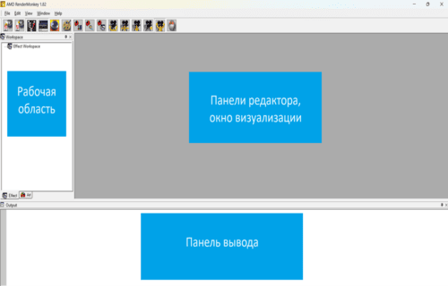

Рабочая область эффектов (Effect workspace) отображает древовидную структуру объектов (моделей, эффектов, шейдеров, переменных, текстур и др.), входящих в состав рабочей области. Двойной щелчок по объекту открывает его в редакторе, либо в отдельном окне. Два одинарных щелчка позволяют изменить имя атрибута на более информативное.

Панель вывода (**Output**) предназначена для вывода диагностической информации, например, об ошибках во время компиляции шейдеров.

Остальную область окна занимают панели редактора объектов.

### Создание простейшего эффекта диффузного освещения

Для начала добавим пустую группу эффектов к нашей рабочей области. Внутри группы эффектов может располагаться несколько эффектов, совместно использующих объекты, входящие в состав рабочей области. Добавить пустую группу эффектов можно при помощи контекстного меню рабочей области:

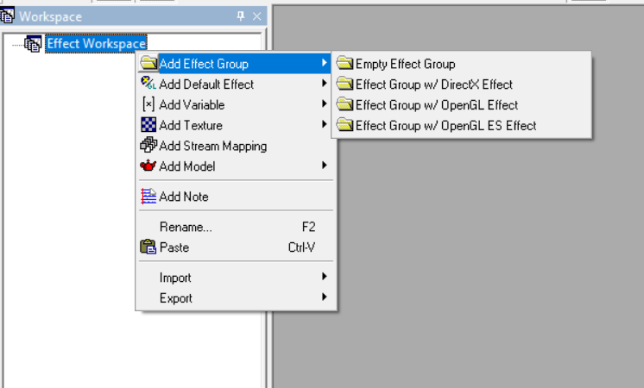

К созданной группе эффектов добавим новый OpenGL-эффект на основе шаблона **Position**.

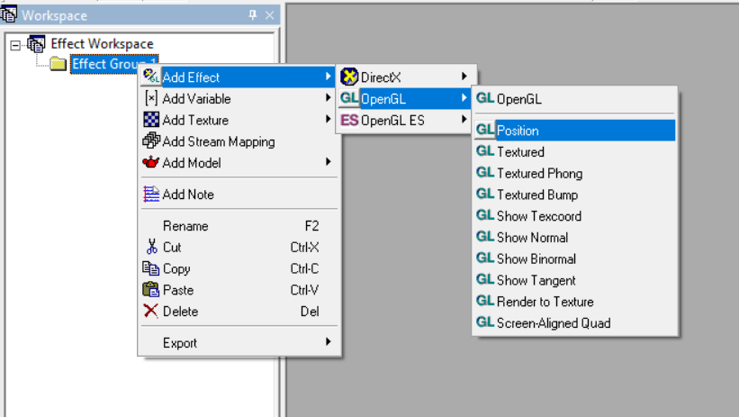

При этом в состав эффекта по умолчанию войдет несколько узлов:

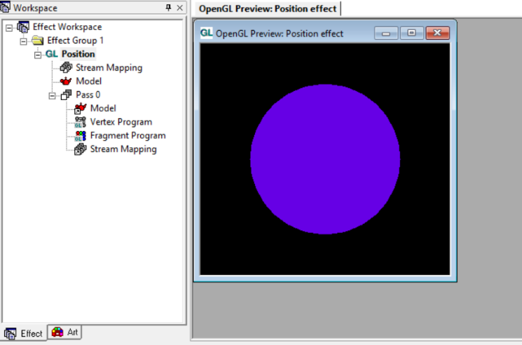

**Stream mapping** – перечень и свойства атрибутов, передаваемых шейдеру через атрибутивные переменные. Двойной клик по данному узлу открывает окно настроек Stream mapping, в котором можно добавить, удалить или отредактировать параметры атрибутов.

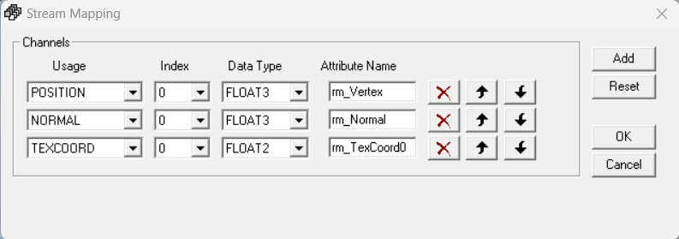

**Model** – трехмерная модель в одном из поддерживаемых форматов. Двойной клик позволяет выбрать другую модель.

**Pass** – шаг (этап, проход) рендеринга. С каждым шагом связана ссылка на модель, ссылка на stream mapping, а также вершинный и фрагментный шейдеры. Среда Render Monkey позволяет создавать многопроходные эффекты, на каждом проходе которых рисуется та или иная часть сцены.

Двойной клик по вершинному, либо фрагментному шейдеру открывает его исходный код в окне редактора шейдеров.

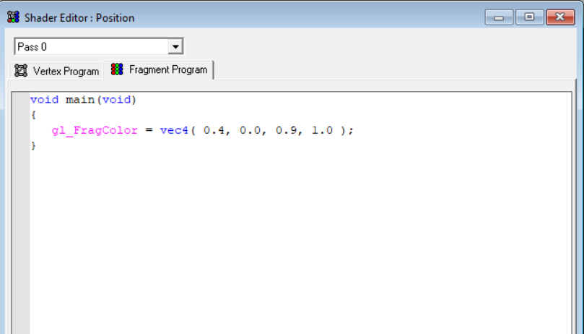

Вершинный и фрагментный шейдеры добавленного нами эффекта выполняют минимум действий, а именно – стандартную трансформацию вершины и задание константного цвета фрагмента.

#### Редактирование режимов визуализации OpenGL

Попробуем изменить состояние OpenGL на данном проходе рендеринга, например, чтобы нарисовать модель в режиме wireframe.

Для этого добавим при помощи контекстного меню узел «Render State Block» и в режиме его редактирования зададим переменной состояния GL_PolyFrontMode режим LINES, что аналогично вызову команды glPolygonMode(GL_FRONT, GL_LINES).

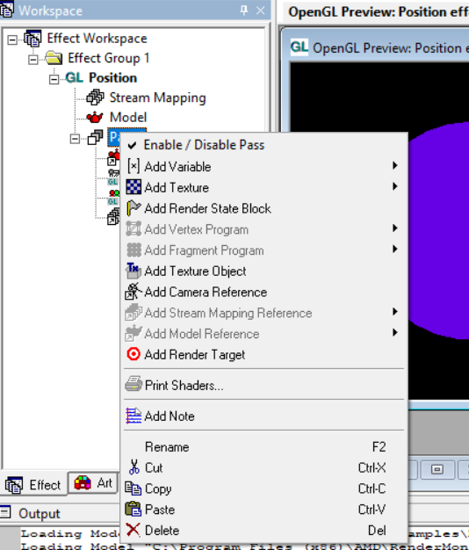 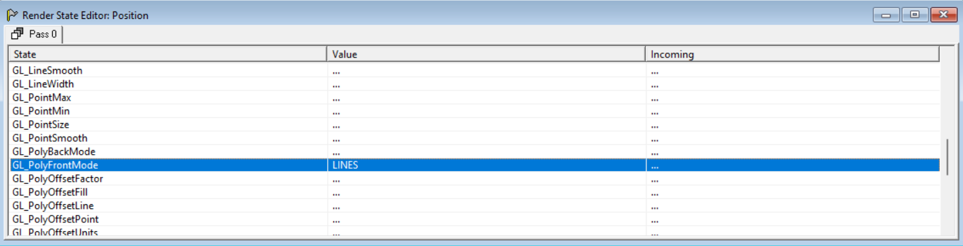

В результате модель сферы будет изображена при помощи линий

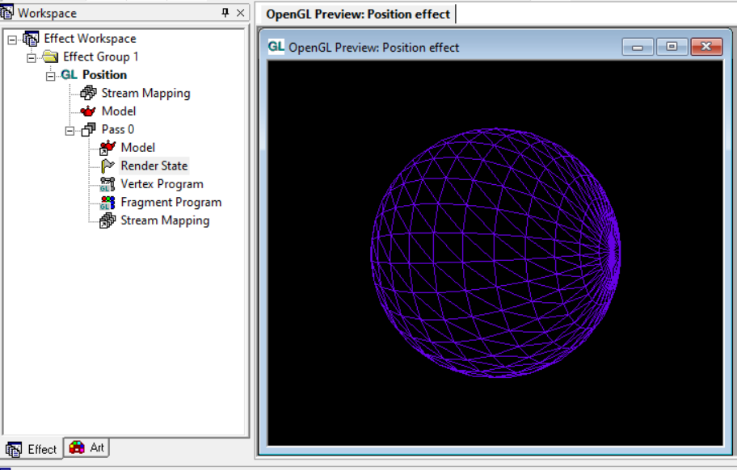

#### Добавляем Uniform-переменные, задающие параметры источника света

Для того, чтобы передать шейдеру координаты источника света в мировой системе координат, добавим uniform-переменную LightPosition, типа Float3, что соответствует типу vec3 языка шейдеров GLSL:

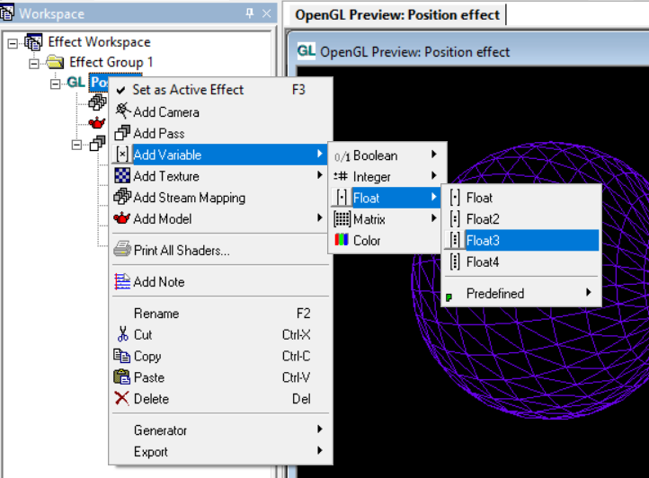

Зададим параметры переменной LightPosition, равными (100, 100, 100) в окне редактирования свойств переменной, вызываемом по двойному щелчку:

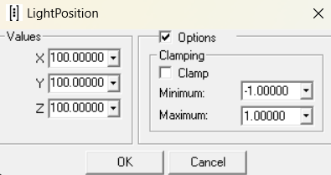

#### Разрабатываем шейдер простейшего диффузного освещения

В окне редактирования вершинного шейдера напишем следующий код:

uniform vec3 LightPosition;

varying vec3 LightDirection;

varying vec3 Normal;

void main(void)

{

gl_Position = ftransform();

Normal = gl_Normal;

LightDirection = LightPosition - gl_Vertex.xyz;

}

Данный шейдер передает фрагментному шейдеру направление вектора нормали и направление на источник света через varying-переменные LightDirection и Normal.

Фрагментный шейдер будет вычислять коэффициент диффузного отражения по формуле Ламберта и задавать на его основе цвет фрагмента.

varying vec3 LightDirection;

varying vec3 Normal;

void main(void)

{

vec3 n = normalize(Normal);

vec3 l = normalize(LightDirection);

float diffuse = max(0.0, dot(n, l));

gl_FragColor = vec4(diffuse, diffuse, diffuse, 1.0);

}

Нажмем клавишу F5 для компиляции шейдеров и переключимся на окно визуализации.

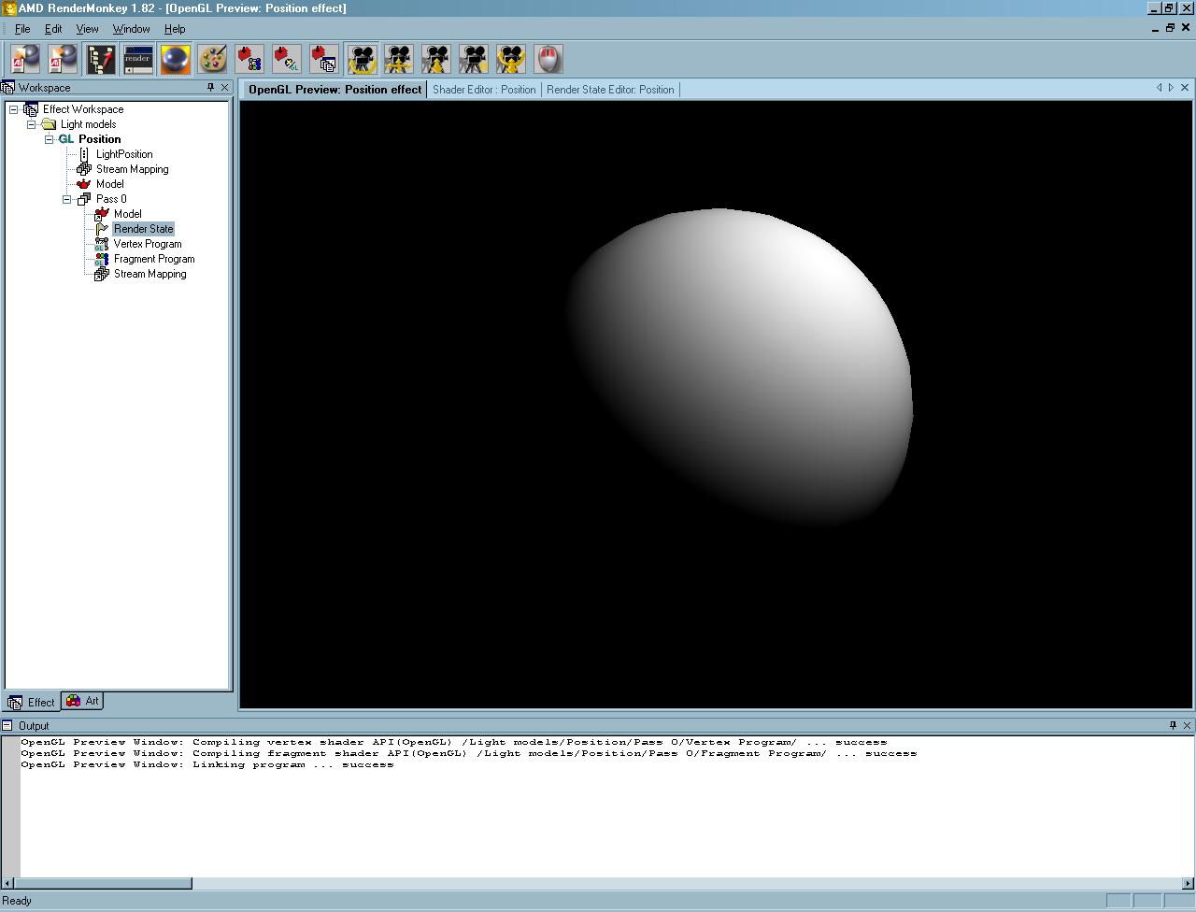

Изменяя координаты источника света, убедимся в том, что изменяется положение светового пятна.

#### Задаем цвет материала и источника света

Цвет можно было бы передать шейдеру через uniform-переменную аналогично позиции источника света. Однако Render Monkey предоставляет более удобный способ – в качестве типа переменной выберем пункт **Color** в контекстном меню, а затем переименуем добавленную переменную в **DiffuseMaterial**.

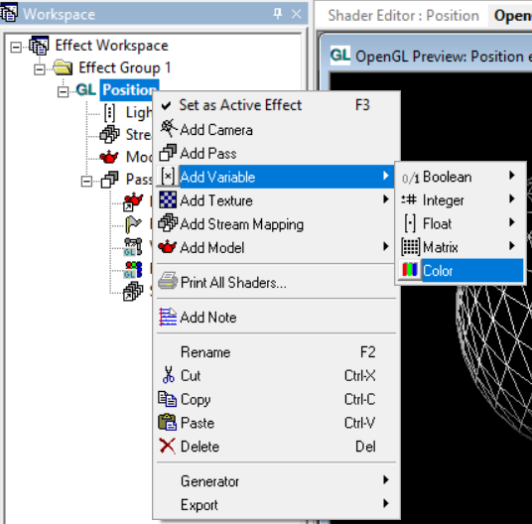 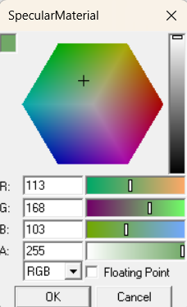

Аналогичным образом зададим цвет материала **DiffuseLight**.

Модифицируем код фрагментного шейдера, добавив в него формирование отраженного цвета на основе цвета источника света и материала, а также фактора диффузного отражения:

uniform vec4 DiffuseMaterial;

uniform vec4 DiffuseLight;

varying vec3 LightDirection;

varying vec3 Normal;

void main(void)

{

vec3 n = normalize(Normal);

vec3 l = normalize(LightDirection);

float diffuseFactor = max(0.0, dot(n, l));

vec4 diffuseIntensity =

DiffuseMaterial * DiffuseLight * diffuseFactor;

gl_FragColor = diffuseIntensity;

}

Откомпилируем шейдеры и убедимся, что изменение цвета материала и источника света немедленно сказывается на цвете результирующего изображения.

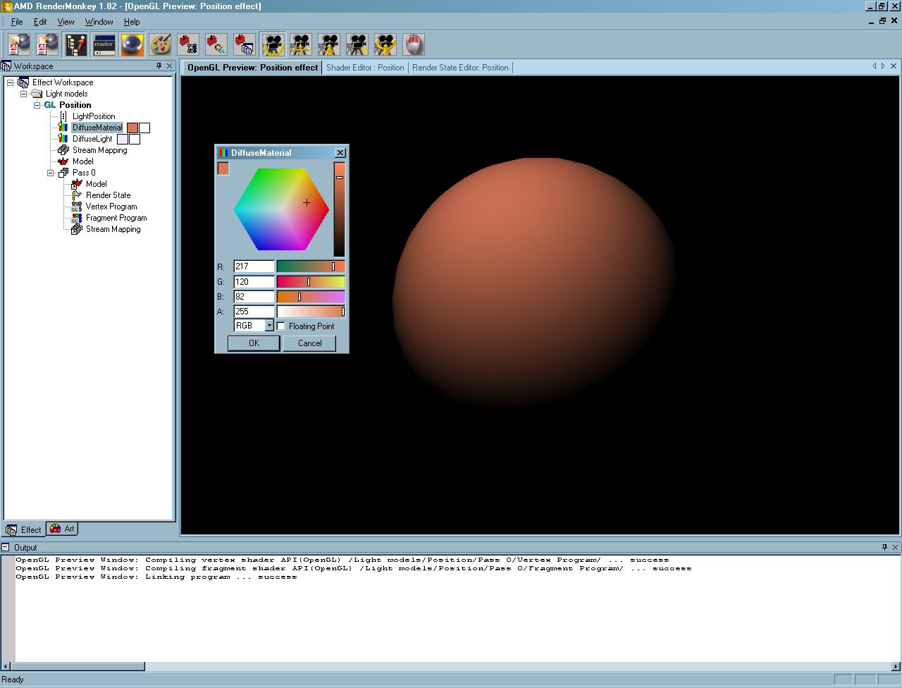

#### Задаем параметры фоновой освещенности и фонового цвета материала

Добавим переменные типа Color с именами AmbientMaterial и AmbientLight, задающие фоновый цвет материала и источника света, и добавим поддержку фоновой освещенности в код фрагментного шейдера.

uniform vec4 DiffuseMaterial;

uniform vec4 DiffuseLight;

uniform vec4 AmbientMaterial;

uniform vec4 AmbientLight;

varying vec3 LightDirection;

varying vec3 Normal;

void main(void)

{

vec3 n = normalize(Normal);

vec3 l = normalize(LightDirection);

float diffuseFactor = max(0.0, dot(n, l));

vec4 diffuseIntensity =

DiffuseMaterial * DiffuseLight * diffuseFactor;

vec4 ambientIntensity = AmbientLight * AmbientMaterial;

gl_FragColor = diffuseIntensity + ambientIntensity;

}

#### Задаем параметры зеркальной освещенности материала

Зададим параметры зеркального цвета материала (**SpecularMaterial**) и источника света (**SpecularLight**), а также параметр степени зеркального блеска **Shininess**, используемые в модели освещения Фонга.

Поскольку в модели Фонга для расчета зеркальной составляющей освещения используется положение наблюдателя, удобнее вычислять освещение в системе координат наблюдателя, а не в мировой системе координат. Направление видового вектора, направленного из вершины примитива в сторону наблюдателя, будет передаваться фрагментному шейдеру через varying-переменную View.

uniform vec3 LightPosition;

varying vec3 LightDirection;

varying vec3 Normal;

varying vec3 View;

void main(void)

{

// Transform coordinate

gl_Position = ftransform();

// Transform normal to eye space

Normal = gl_NormalMatrix * gl_Normal;

// Vertex to light in eye space

LightDirection = gl_NormalMatrix * (LightPosition - gl_Vertex.xyz);

// Vertex position in eye space

vec4 pos = gl_ModelViewMatrix * gl_Vertex;

// Calculate view vector

View = -vec3(pos);

}

Во фрагментный шейдер добавится вычисление зеркальной составляющей освещения по формуле Фонга.

uniform vec4 DiffuseMaterial;

uniform vec4 DiffuseLight;

uniform vec4 AmbientMaterial;

uniform vec4 AmbientLight;

uniform vec4 SpecularMaterial;

uniform vec4 SpecularLight;

uniform float Shininess;

varying vec3 LightDirection;

varying vec3 Normal;

varying vec3 View;

void main(void)

{

vec3 n = normalize(Normal);

vec3 l = normalize(LightDirection);

vec3 v = normalize(View);

float diffuseFactor = max(0.0, dot(n, l));

vec4 diffuseIntensity =

DiffuseMaterial * DiffuseLight * diffuseFactor;

vec4 ambientIntensity = AmbientLight * AmbientMaterial;

vec3 r = reflect(-l, n);

float specularFactor = max(0.0, dot(r, v));

vec4 specularIntensity =

SpecularMaterial * SpecularLight * pow(specularFactor, Shininess);

gl_FragColor =

diffuseIntensity +

ambientIntensity +

specularIntensity;

}

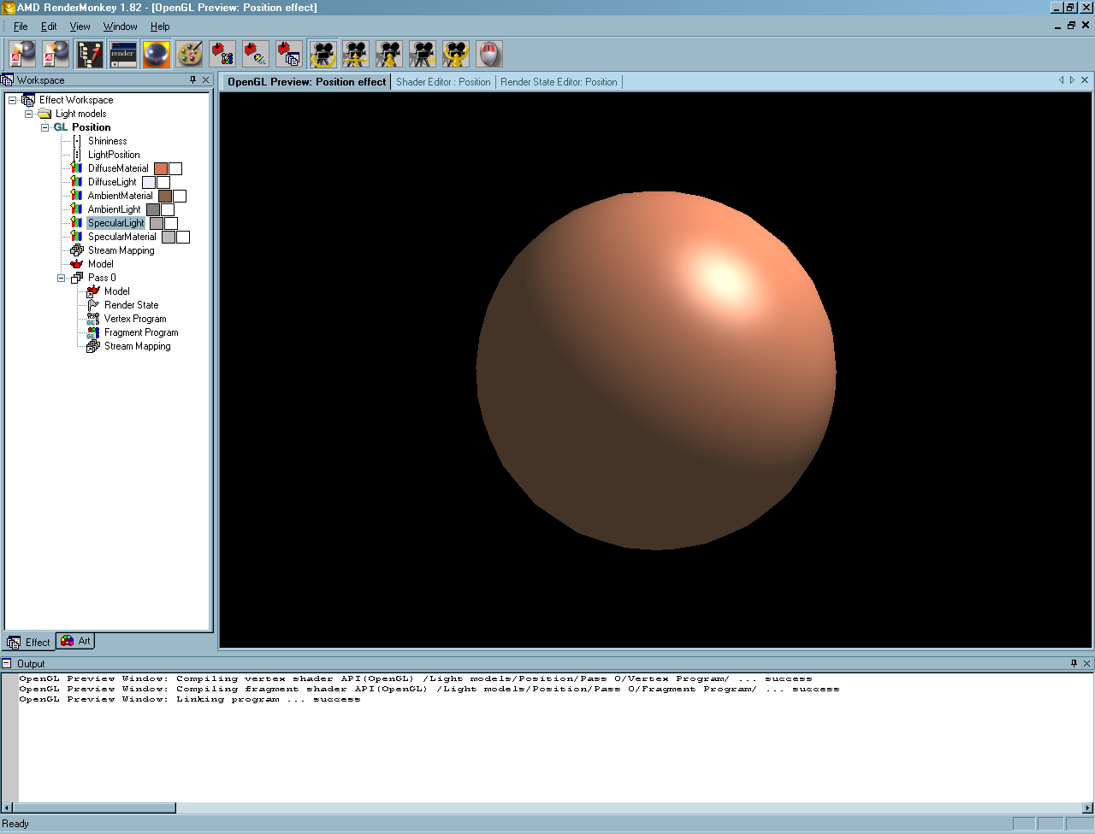

## Комбинирование текстуры и освещения

Скопируем эффект, разработанный в предыдущем разделе, в буфер обмена, воспользовавшись командой контекстного меню, и вставим копию внутрь группы эффектов. Это позволит нам сэкономить время на проделывании данных операций. Зададим скопированному эффекту осмысленное имя, и сделаем его активным при помощи клавиши F3, либо команды контекстного меню.

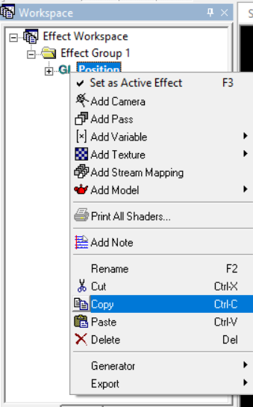 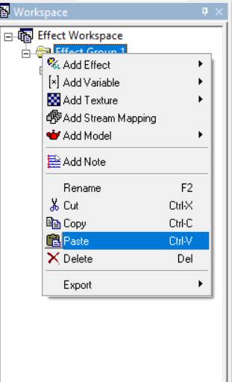 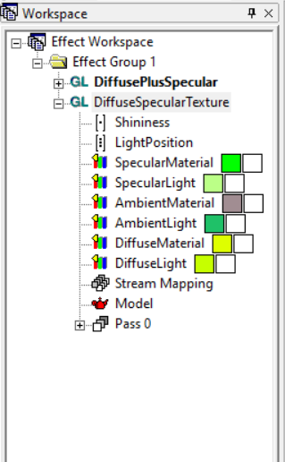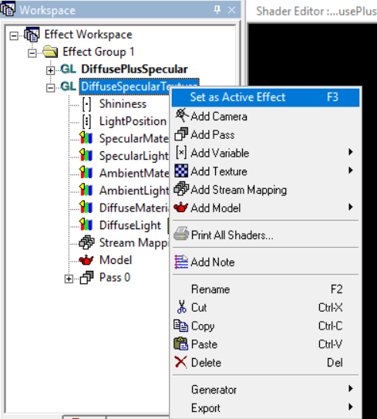

На следующем этапе добавим в состав группы эффектов текстуру Земли (Earth.jpg) из набора текстур программы Render Monkey..

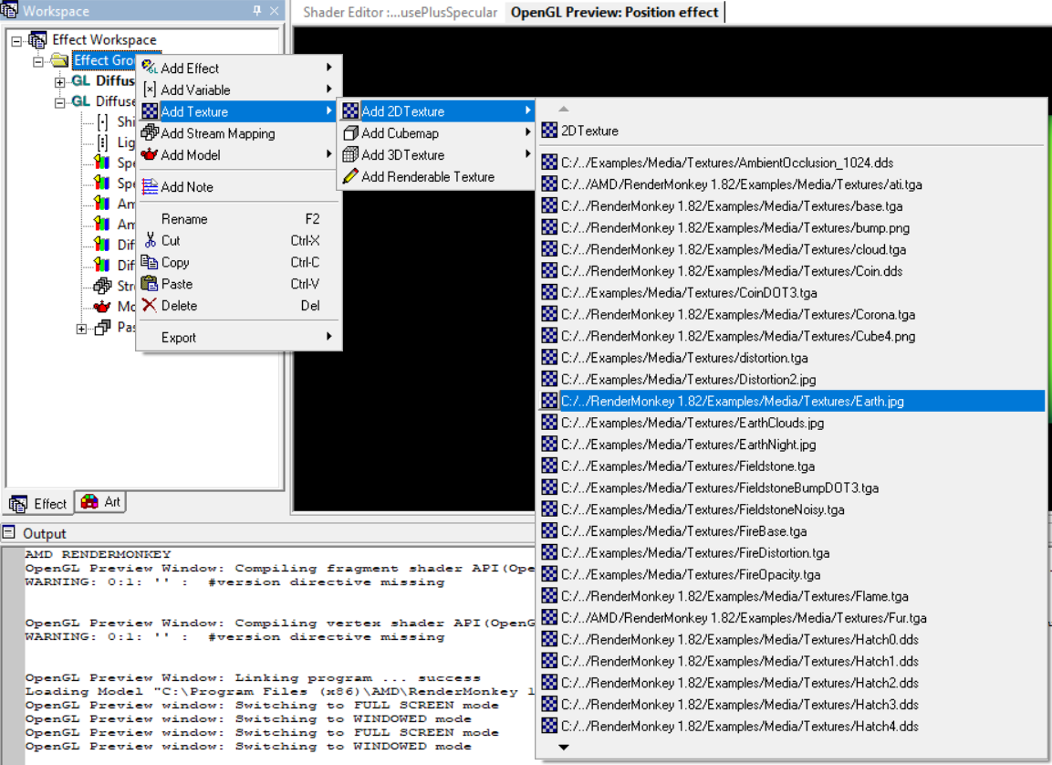

Текстура поверхности планеты Земля:

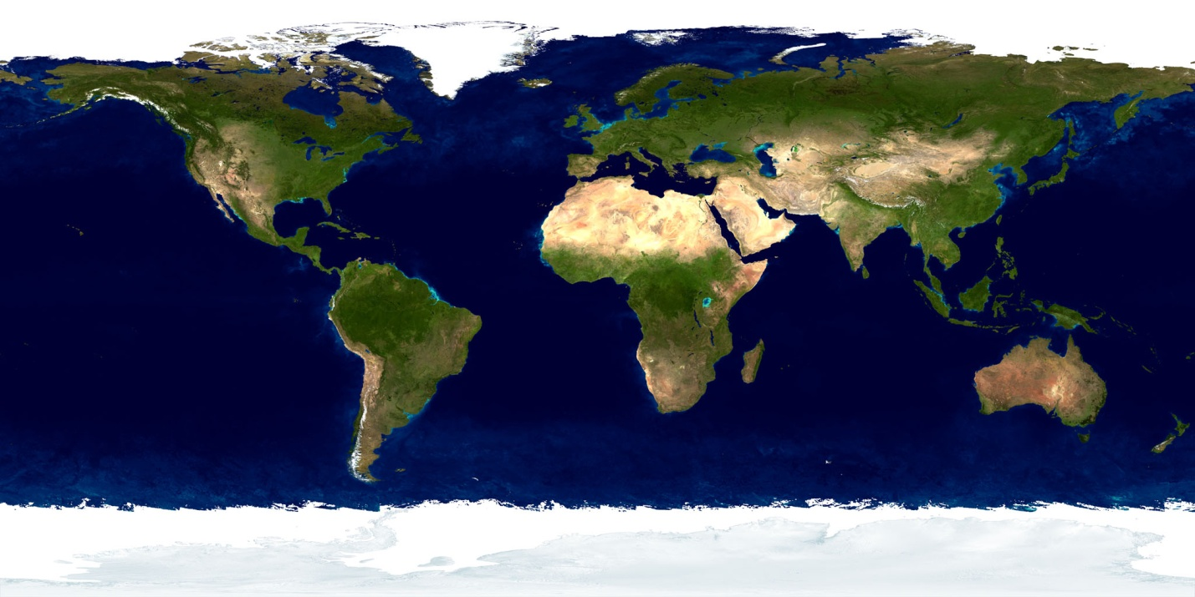

Поскольку текстурные координаты используемой модели сферы подразумевают нахождение начала координат в левом нижнем углу изображения, необходимо установить параметр Origin текстурного объекта в **Bottom Left Origin**:

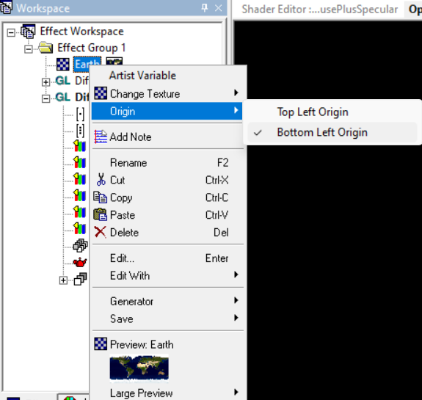

Для того, чтобы текстуру можно было использовать в составе созданного нами эффекта, необходимо добавить внутрь прохода рендеринга текстурный объект, ссылающийся на добавленную нами текстуру.

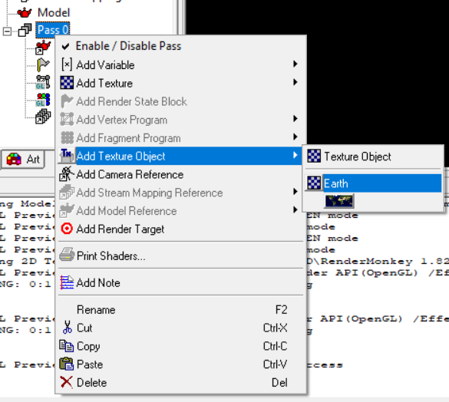

Зададим имя для добавленного текстурного объекта **EarthTexture**. Под этим именем можно будет обращаться к текстурному объекту из шейдерных программ. Доработаем вершинный шейдер таким образом, чтобы он передавал текстурные координаты вершины фрагментному шейдеру.

uniform vec3 LightPosition;

varying vec3 LightDirection;

varying vec3 Normal;

varying vec3 View;

varying vec2 TexCoords;

void main(void)

{

// Transform coordinate

gl_Position = ftransform();

// Transform normal to eye space

Normal = gl_NormalMatrix * gl_Normal;

// Vertex to light in eye space

LightDirection = gl_NormalMatrix * (LightPosition - gl_Vertex.xyz);

// Vertex position in eye space

vec4 pos = gl_ModelViewMatrix * gl_Vertex;

// Calculate view vector

View = -vec3(pos);

// Pass texture coordinates to the fragment shader

TexCoords = gl_MultiTexCoord0.xy;

}

Фрагментный шейдер также подвергнется небольшим изменениям. Вместо диффузного цвета материала будет использоваться 2D текстура **EarthTexture**.

//uniform vec4 DiffuseMaterial;

uniform vec4 DiffuseLight;

uniform vec4 AmbientMaterial;

uniform vec4 AmbientLight;

uniform vec4 SpecularMaterial;

uniform vec4 SpecularLight;

uniform float Shininess;

uniform sampler2D EarthTexture;

varying vec3 LightDirection;

varying vec3 Normal;

varying vec3 View;

varying vec2 TexCoords;

void main(void)

{

vec3 n = normalize(Normal);

vec3 l = normalize(LightDirection);

vec3 v = normalize(View);

vec4 textureColor = texture2D(EarthTexture, TexCoords);

float diffuseFactor = max(0.0, dot(n, l));

vec4 diffuseIntensity =

textureColor * DiffuseLight * diffuseFactor;

vec4 ambientIntensity = AmbientLight * AmbientMaterial;

vec3 r = reflect(-l, n);

float specularFactor = max(0.0, dot(r, v));

vec4 specularIntensity =

SpecularMaterial * SpecularLight * pow(specularFactor, Shininess);

gl_FragColor =

diffuseIntensity +

ambientIntensity +

specularIntensity;

}

После перекомпиляции шейдерных программ (клавиша F5), мы увидим изображение планеты, с освещением.

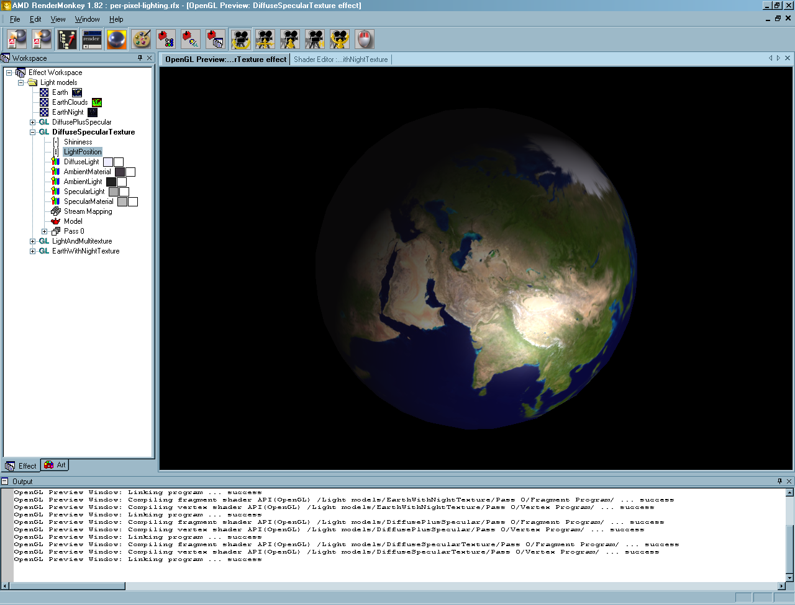

## Комбинируем мультитекстурирование с освещением

Создадим копию эффекта и дадим ей новое имя – **LightAndMultitexture**. Для создания эффекта нам понадобится текстура, задающая информацию об облачности и участках, покрытых водой и сушей. Эти данные могут быть закодированы в одной текстуре в разных цветовых каналах. Красный канал будет нести информацию об интенсивности облаков, а зеленый – информацию о воде и суше. Области, занимаемые водой, будут иметь максимальную интенсивность зеленого цвета, а сушей – минимальную. Области, занимаемые водой, будут иметь как диффузную, так и зеркальную составляющие отраженного света, а области, занимаемые сушей – только диффузную.

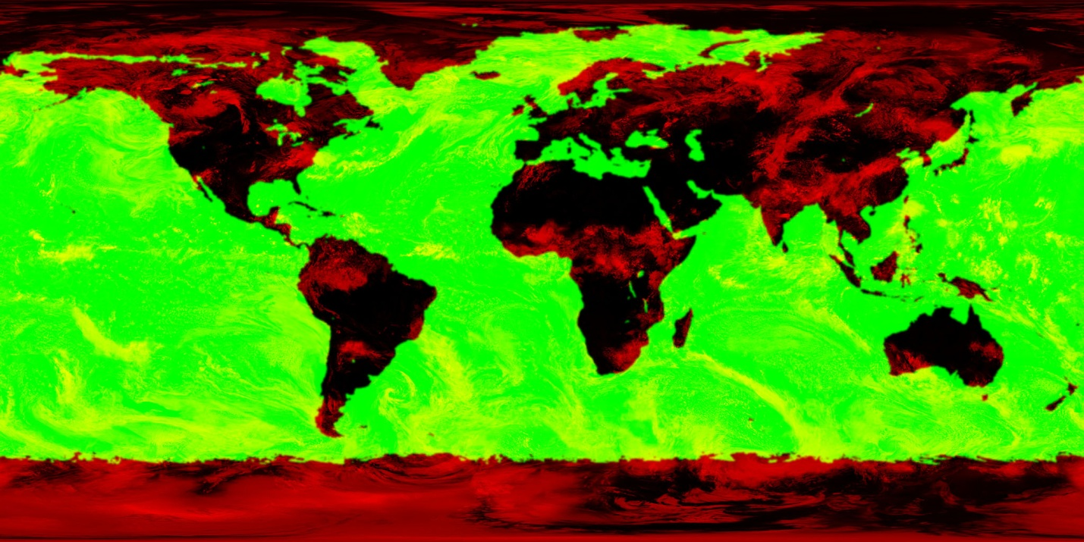

Добавим данную текстуру к рабочей области, а добавим соответствующий ей текстурный объект **SpecularClouds** в первый проход рендеринга эффекта.

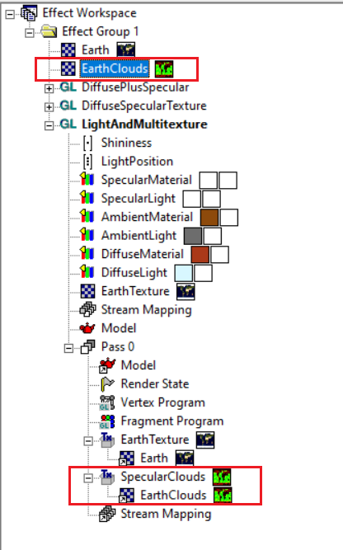

### Добавим немножко облачности

Фрагментный шейдер извлекает из текстуры облаков красную составляющую и использует ее для комбинирования цвета планеты с цветом облаков (в нашем случае цвет облаков будет равен фактору диффузного освещения фрагмента).

uniform vec4 DiffuseLight;

uniform vec4 AmbientMaterial;

uniform vec4 AmbientLight;

uniform vec4 SpecularMaterial;

uniform vec4 SpecularLight;

uniform float Shininess;

uniform sampler2D EarthTexture;

uniform sampler2D SpecularClouds;

varying vec3 LightDirection;

varying vec3 Normal;

varying vec3 View;

varying vec2 TexCoords;

void main(void)

{

vec3 n = normalize(Normal);

vec3 l = normalize(LightDirection);

vec3 v = normalize(View);

// Fetch Earth color and clouds density from the texture

vec4 earthColor = texture2D(EarthTexture, TexCoords);

vec4 sc = texture2D(SpecularClouds, TexCoords);

float cloudsDensity = sc.r;

// Calculate diffuse lighting

float diffuseFactor = max(0.0, dot(n, l));

// Combine earth and clouds color

vec4 diffuseColor =

mix(earthColor, vec4(diffuseFactor), cloudsDensity);

vec4 diffuseIntensity =

diffuseColor * DiffuseLight * diffuseFactor;

vec4 ambientIntensity = AmbientLight * AmbientMaterial;

vec3 r = reflect(-l, n);

float specularFactor = max(0.0, dot(r, v));

vec4 specularIntensity =

SpecularMaterial * SpecularLight * pow(specularFactor, Shininess);

gl_FragColor =

diffuseIntensity +

ambientIntensity +

specularIntensity;

}

На рисунке представлен внешний вид планеты с добавленными облаками.

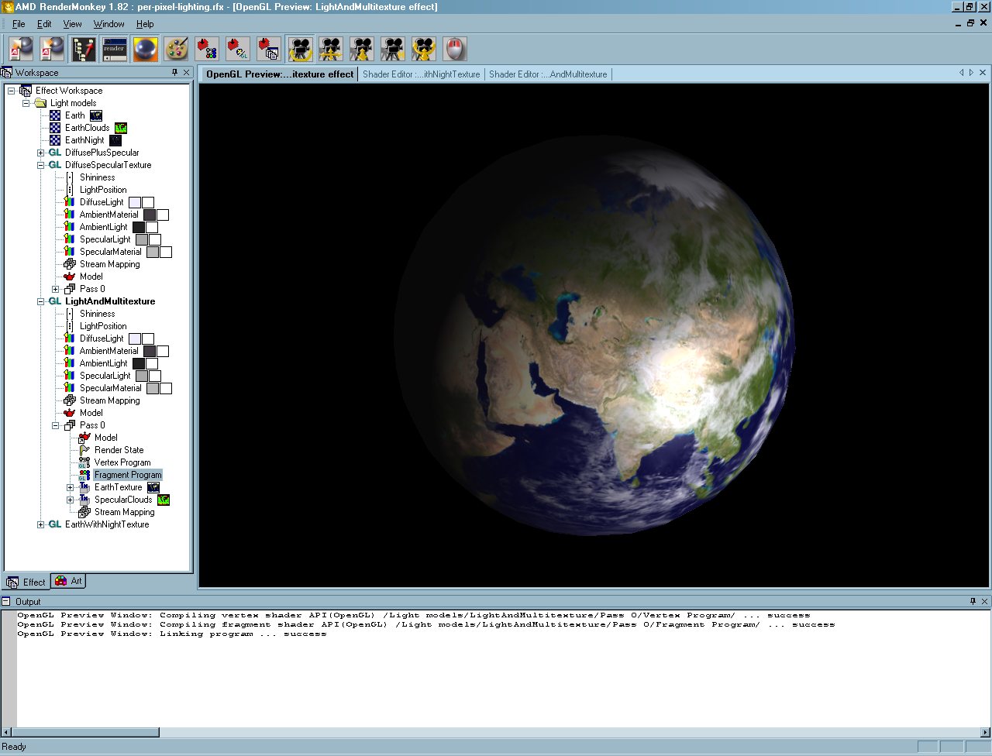

### Создаем различные параметры зеркального отражения для земли и суши.

Следующим улучшением фрагментного шейдера станет вычисление зеркальной составляющей освещения только для областей, покрытых водой (в используемой нами текстуре облаков коэффициент зеркального отражения хранится в зеленом канале). Для этого необходимо выполнить модуляцию интенсивности зеркальной составляющей отраженного цвета с коэффициентом зеркального отражения.

Обновленный код фрагментного шейдера.

//uniform vec4 DiffuseMaterial;

uniform vec4 DiffuseLight;

uniform vec4 AmbientMaterial;

uniform vec4 AmbientLight;

uniform vec4 SpecularMaterial;

uniform vec4 SpecularLight;

uniform float Shininess;

uniform sampler2D EarthTexture;

uniform sampler2D SpecularClouds;

varying vec3 LightDirection;

varying vec3 Normal;

varying vec3 View;

varying vec2 TexCoords;

void main(void)

{

vec3 n = normalize(Normal);

vec3 l = normalize(LightDirection);

vec3 v = normalize(View);

// Fetch Earth color and clouds density from the texture

vec4 earthColor = texture2D(EarthTexture, TexCoords);

vec4 sc = texture2D(SpecularClouds, TexCoords);

float cloudsDensity = sc.r;

float specularMask = sc.g;

// Calculate diffuse lighting

float diffuseFactor = max(0.0, dot(n, l));

// Combine earth and clouds color

vec4 diffuseColor =

mix(earthColor, vec4(diffuseFactor), cloudsDensity);

vec4 diffuseIntensity =

diffuseColor * DiffuseLight * diffuseFactor;

vec4 ambientIntensity = AmbientLight * AmbientMaterial;

vec3 r = reflect(-l, n);

// Modulate specular light with specular map

float specularFactor = max(0.0, dot(r, v)) * specularMask;

vec4 specularIntensity =

SpecularMaterial * SpecularLight * pow(specularFactor, Shininess);

gl_FragColor =

diffuseIntensity +

ambientIntensity +

specularIntensity;

}

Сравним два изображения планеты Земля. На изображении справа зеркальной составляющей освещения обладают только занятые водой, что визуально подчеркивает различия между сущей и водой.

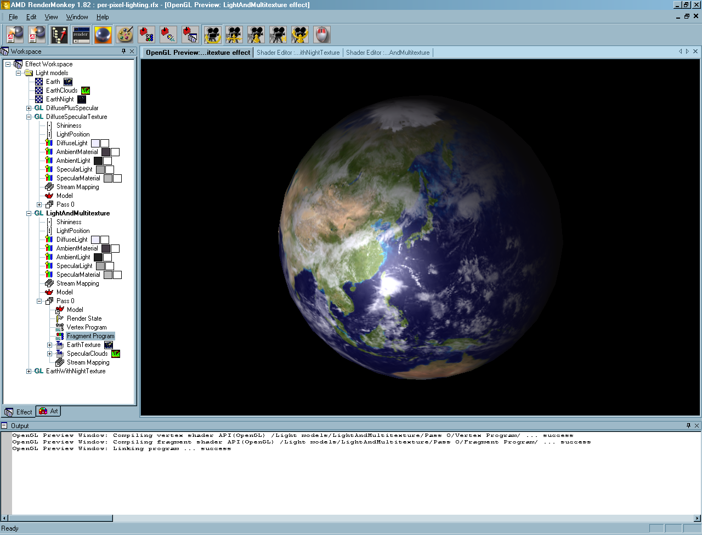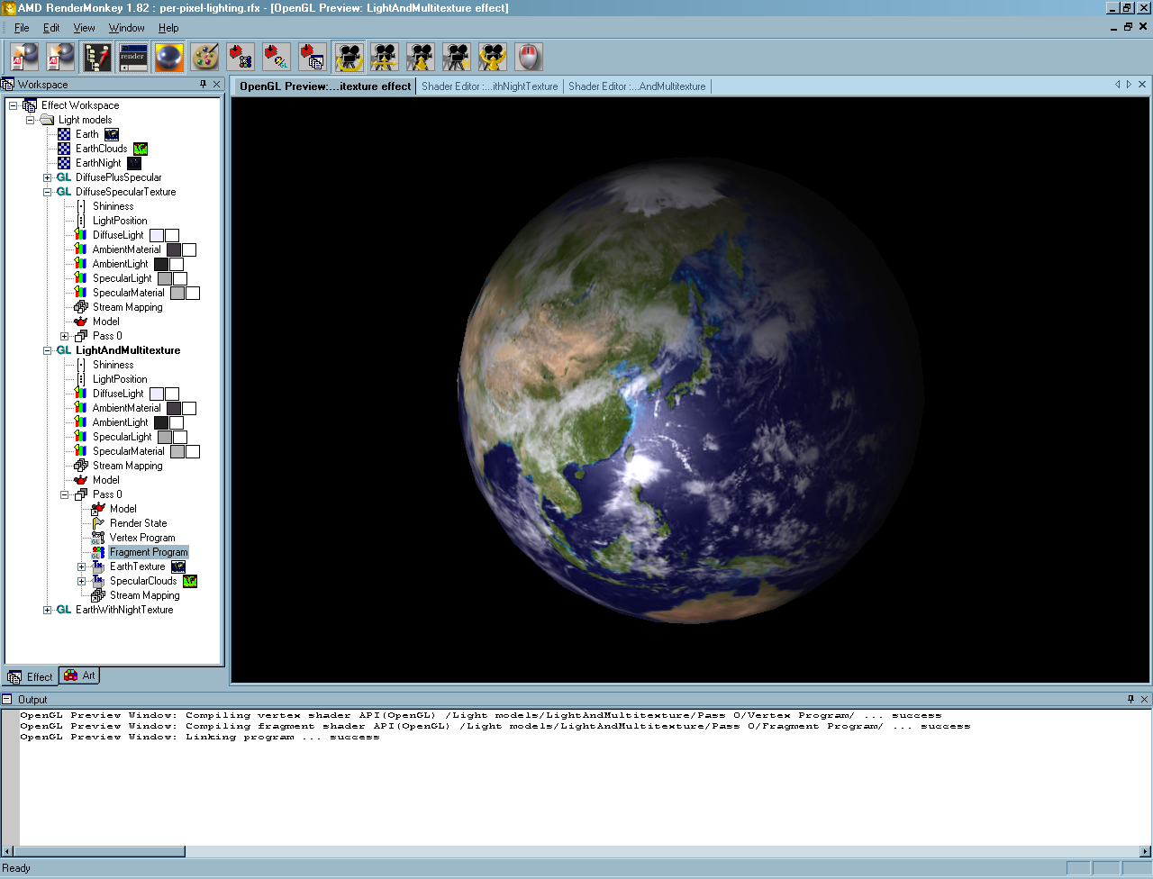

### Повышаем реалистичность ночных участков земной поверхности

Жизнедеятельность человека изменила внешний облик Земли. В том числе это проявляется и в том, как наша планета выглядит из Космоса. Способствует этому ночная жизнь обитателей крупных населенных пунктов.

|  |  |
| --- | --- |
| Такой Земля выглядела до появления человека: | А такой она выглядит сегодня: |
|  |  |

Для улучшения внешнего вида Земли в ночное время суток необходимо использовать дополнительную текстуру, задающую внешний вид неосвещенных Солнцем участков нашей планеты.

Добавим данную текстуру в рабочую область и дадим имя соответствующему текстурному объекту **EarthNightTexture**.

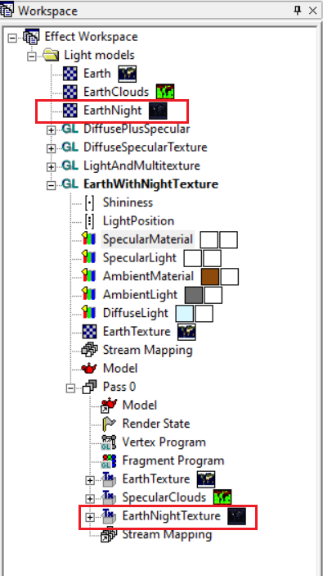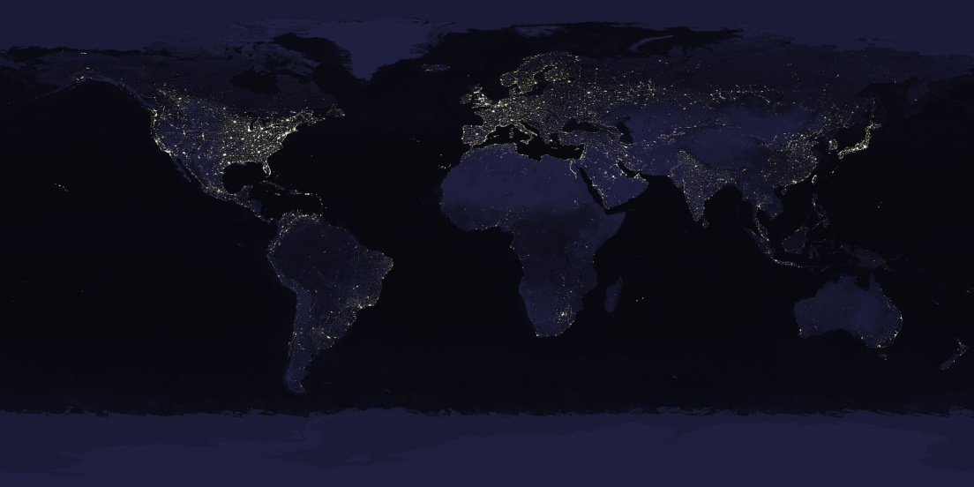

Текстура ночной поверхности планеты можно было бы использовать для тех фрагментов, для которых интенсивность диффузной составляющей освещения равняется нулю. Однако это вызвало бы неестественно резкий переход между днем и ночью[1]:

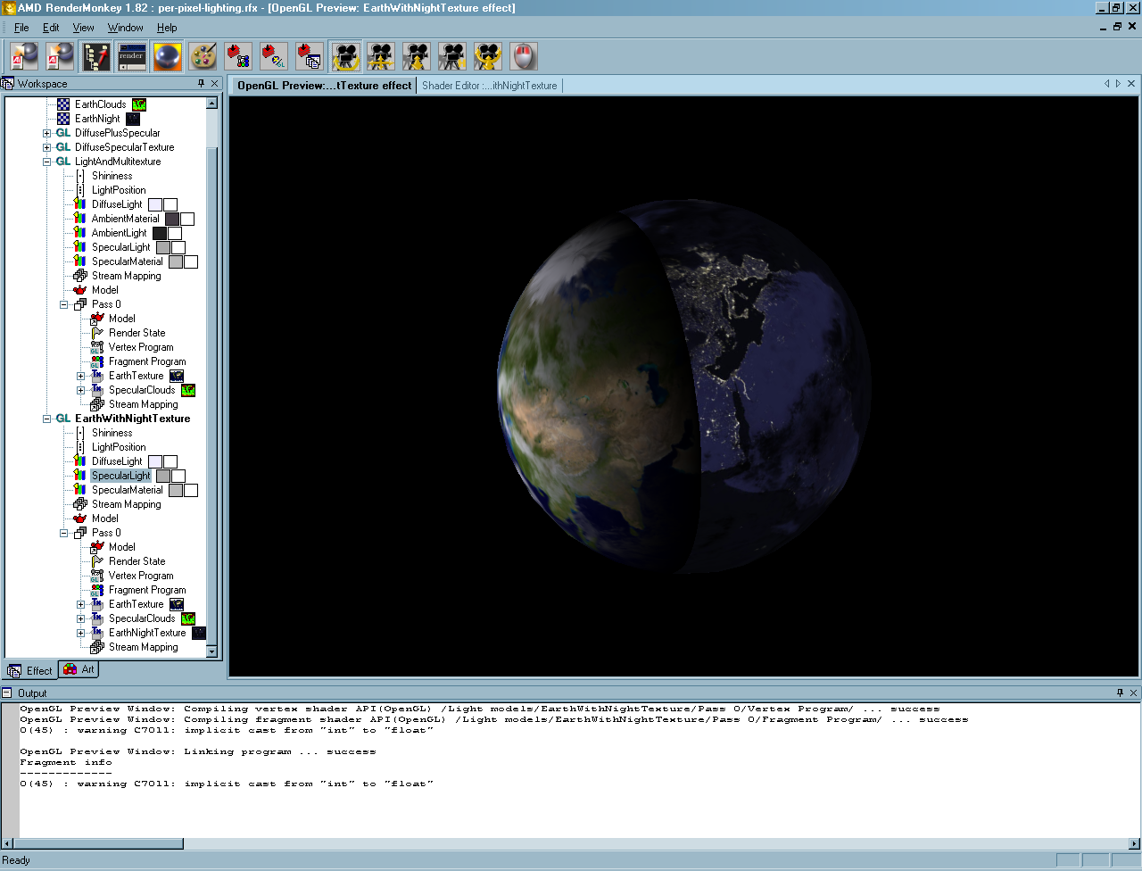

Поэтому лучше сделать плавный переход между использованием дневной и ночной текстуры с помощью функции **mix** в зависимости от интенсивности диффузного освещения. Интенсивность, при которой будет использоваться только дневная текстура, обозначим константой TwilightFactor, которой зададим значение, равное 0.3. При диффузной освещенности в диапазоне от 0 до TwilightFactor будет наблюдаться плавный переход от ночной к дневной текстуре.

Облака в ночное время также никуда не деваются. Только в отличие от светлого времени суток, когда они отражали свет от Солнца, в ночное время они будут поглощать часть света от Земной поверхности. Для этого цвет ночной текстуры будет промодулирован чистотой ночного неба[2].

Благодаря использованию ночной текстуры Земли, нет необходимости в использовании интенсивности фоновой интенсивности источника света и фонового цвета материала.

uniform vec4 DiffuseLight;

uniform vec4 SpecularMaterial;

uniform vec4 SpecularLight;

uniform float Shininess;

uniform sampler2D EarthTexture;

uniform sampler2D SpecularClouds;

uniform sampler2D EarthNightTexture;

varying vec3 LightDirection;

varying vec3 Normal;

varying vec3 View;

varying vec2 TexCoords;

const float TwilightFactor = 0.3;

void main(void)

{

vec3 n = normalize(Normal);

vec3 l = normalize(LightDirection);

vec3 v = normalize(View);

// Fetch Earth color and clouds density from the texture

vec4 earthDayColor = texture2D(EarthTexture, TexCoords);

vec4 sc = texture2D(SpecularClouds, TexCoords);

float cloudsDensity = sc.r;

float specularMask = sc.g;

// Calculate diffuse lighting

float diffuseFactor = max(0.0, dot(n, l));

// Combine earth and clouds color

vec4 dayColor =

mix(earthDayColor, vec4(diffuseFactor), cloudsDensity);

// calculate day diffuse color

vec4 day =

dayColor * DiffuseLight * diffuseFactor;

// fetch night color from texture

vec4 night =

texture2D(EarthNightTexture, TexCoords) * (1.0 - cloudsDensity);

// calculate day/night factor

float dayNightFactor =

clamp(diffuseFactor / TwilightFactor, 0.0, 1.0);

// calculate diffuse color

vec4 diffuseColor = mix(night, day, dayNightFactor);

// calculate specular reflection

vec3 r = reflect(-l, n);

float specularFactor = max(0.0, dot(r, v)) * specularMask;

vec4 specularColor =

SpecularMaterial * SpecularLight * pow(specularFactor, Shininess);

gl_FragColor =

diffuseColor +

specularColor;

}

Результат работы шейдерной программы представлена на рисунке.

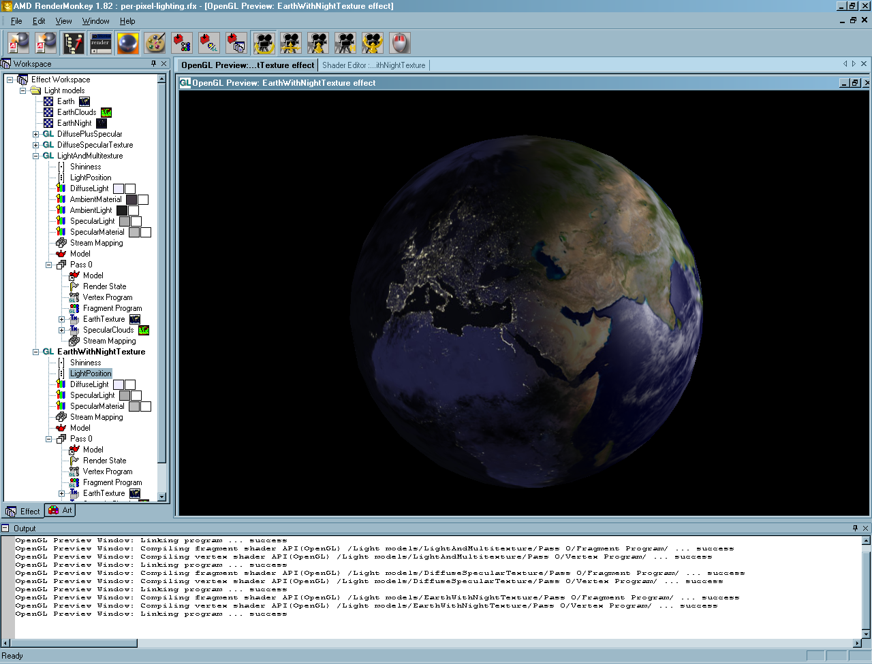

## Использование карт нормалей для создания эффекта микрорельефа поверхности.

Для создания эффекта микрорельефа поверхности воспользуемся картой высот Земной поверхности. Яркие фрагменты соответствуют более возвышенностям, а темные – низинам.

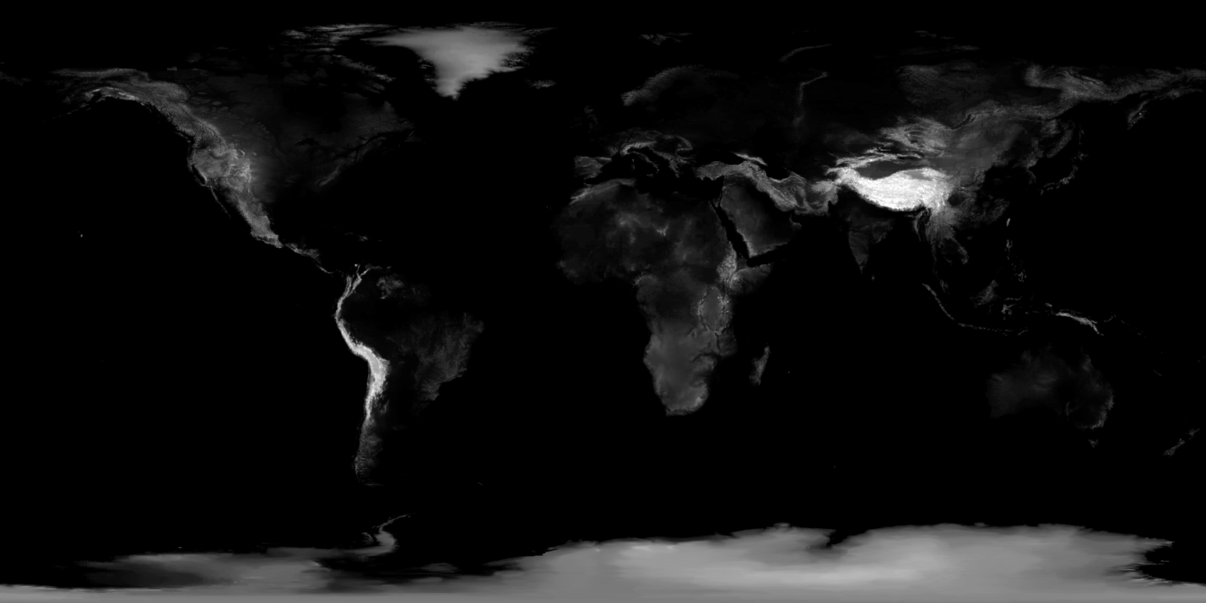

Сама по себе данная текстура нам не подойдет, т.к. для создания эффекта Bump Mapping требуется карта нормалей. Однако на основе данного изображения можно с легкостью сгенерировать карту нормалей при помощи специальных утилит. Например, можно создать карту нормалей онлайн на [сайте](https://recoshet.github.io/services/normal_map/). Сохраним сгенерированный при помощи программы файл карты нормалей и добавим его как текстурный объект с именем NormalMapTexture.

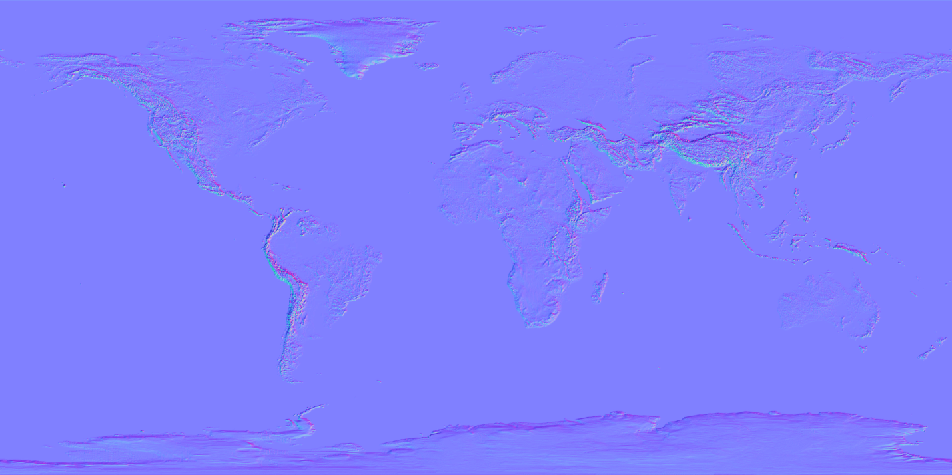

Вычисление освещенности при использовании карт нормалей удобно выполнять в [касательном пространстве](http://en.wikipedia.org/wiki/Tangent_space). Для задания касательного пространства с каждой вершиной модели должны быть связаны 3 вектора: касательная (tangent), бинормаль (binormal) и нормаль (normal). В окне Stream Mapping эффекта добавим дополнительный канал TANGENT и свяжем с ним имя атрибутивной переменной Tangent. Бинормаль можно будет вычислить при помощи вершинного шейдера через векторное произведение вектора нормали и касательного вектора.

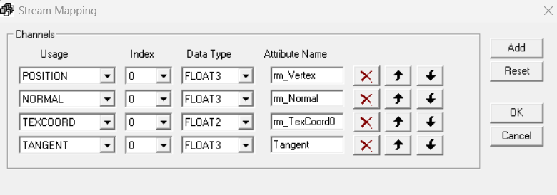

В задачи вершинного шейдера входит вычисление бинормали и трансформация видового вектора и вектора направления на источник света в касательное пространство.

uniform vec3 LightPosition;

varying vec3 LightDirection;

varying vec3 View;

varying vec2 TexCoords;

attribute vec3 Tangent;

void main(void)

{

// Transform coordinate

gl_Position = ftransform();

// Transform normal to eye space

vec3 normal = normalize(gl_NormalMatrix * gl_Normal);

vec3 tangent = normalize(gl_NormalMatrix * Tangent);

vec3 binormal = cross(normal, tangent);

// Vertex position in eye space

vec3 pos = (gl_ModelViewMatrix * gl_Vertex).xyz;

// Calculate view vector

vec3 v = -pos;

// transform view vector to tangent space

View = vec3(dot(tangent, v), dot(binormal, v), dot(normal, v));

// Vertex to light in eye space

vec3 l = gl_NormalMatrix * (LightPosition - gl_Vertex.xyz);

// Light direction in tangent space

LightDirection =

vec3(dot(tangent, l), dot(binormal, l), dot(normal, l));

// Pass texture coordinates to the fragment shader

TexCoords = gl_MultiTexCoord0.xy;

}

Фрагментный шейдер извлекает из карты нормалей направление вектора нормали и распаковывает его. Вычисление освещенности планеты выполняется с использованием данного вектора нормали. Для вычисления освещенности облаков используется неискаженный вектор нормали[3].

uniform vec4 DiffuseLight;

uniform vec4 SpecularMaterial;

uniform vec4 SpecularLight;

uniform float Shininess;

uniform sampler2D EarthTexture;

uniform sampler2D SpecularClouds;

uniform sampler2D EarthNightTexture;

uniform sampler2D NormalMapTexture;

varying vec3 LightDirection;

varying vec3 View;

varying vec2 TexCoords;

const float TwilightFactor = 0.3;

void main(void)

{

vec3 n =

normalize(texture2D(NormalMapTexture, TexCoords).xyz - 0.5);

vec3 l = normalize(LightDirection);

vec3 v = normalize(View);

// Fetch Earth color and clouds density from the texture

vec4 earthDayColor = texture2D(EarthTexture, TexCoords);

vec4 sc = texture2D(SpecularClouds, TexCoords);

float cloudsDensity = sc.r;

float specularMask = sc.g;

// Calculate diffuse lighting

float diffuseFactor = max(0.0, dot(n, l));

vec4 cloudColor = vec4(max(0.0, l.z));

// Combine earth and clouds color

vec4 dayColor = mix(earthDayColor, cloudColor, cloudsDensity);

// calculate day diffuse color

vec4 day =

dayColor * DiffuseLight * diffuseFactor;

// fetch night color from texture

vec4 night =

texture2D(EarthNightTexture, TexCoords) * (1.0 - cloudsDensity);

// calculate day/night factor

float dayNightFactor =

clamp(diffuseFactor / TwilightFactor, 0.0, 1.0);

// calculate diffuse color

vec4 diffuseColor = mix(night, day, dayNightFactor);

// calculate specular reflection

vec3 r = reflect(-l, n);

float specularFactor = max(0.0, dot(r, v)) * specularMask;

vec4 specularColor =

SpecularMaterial * SpecularLight * pow(specularFactor, Shininess);

gl_FragColor =

diffuseColor +

specularColor;

}

Сравнение изображения Земли без микрорельефа и с микрорельефом представлено на следующих рисунках.

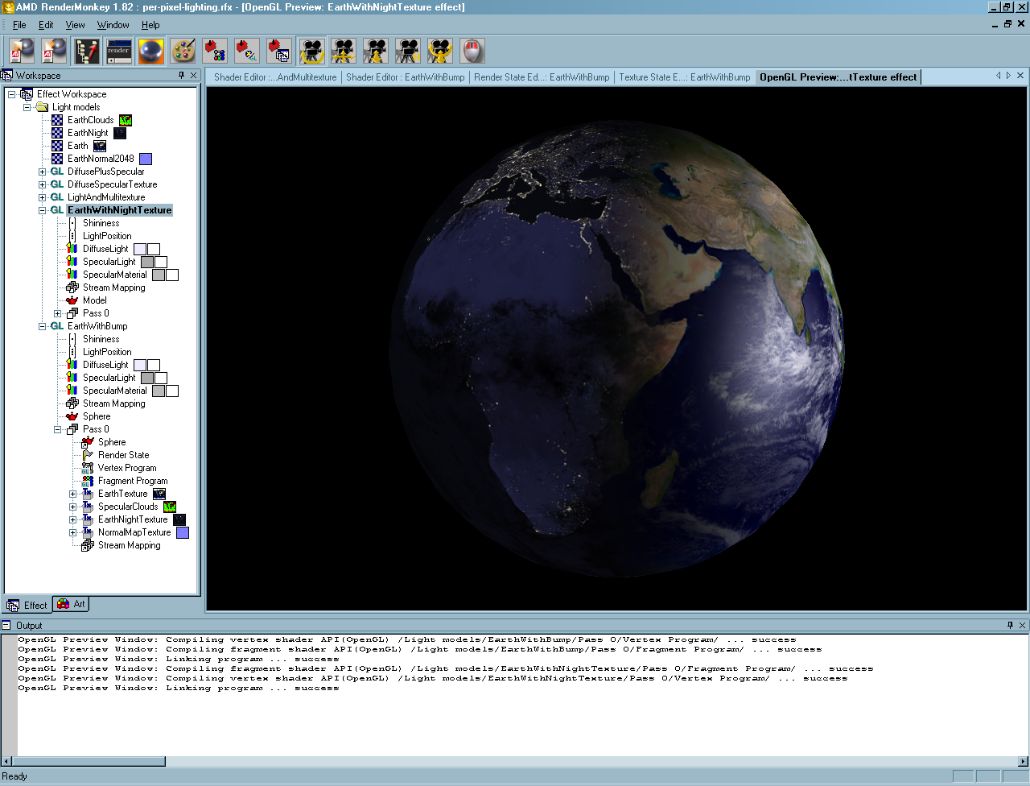 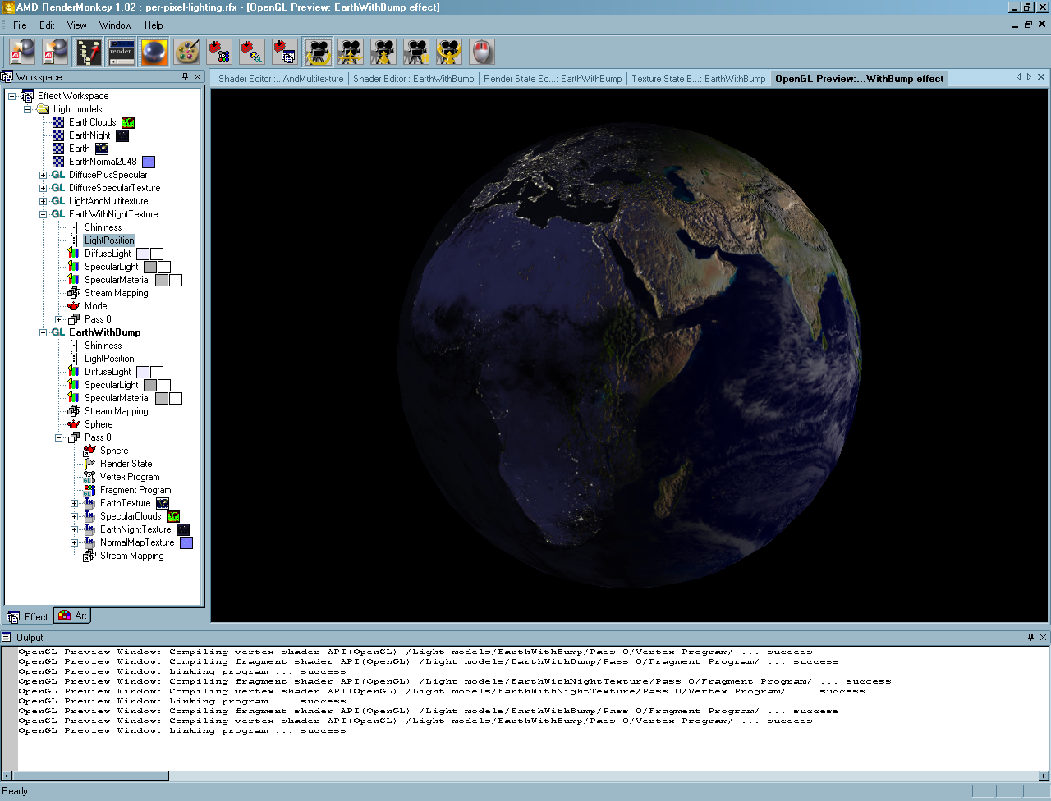

## Практические задания

С данной лабораторной работой поставляются примеры программ и проектов для среды Render Monkey, иллюстрирующих в той или иной степени использование технологий визуализации, необходимых для выполнения практических заданий.

Для получения оценки «**удовлетворительно**» необходимо выполнить все обязательные задания, набрав не менее 40 баллов.

Для получения оценки «**хорошо**» необходимо выполнить все обязательные задания и часть дополнительных, набрав не менее 300 баллов

Для получения оценки «**отлично**» необходимо выполнить все обязательные задания и часть дополнительных, набрав не менее 500 баллов

### Обязательные задания

#### Задание 1 – визуализация трехмерных объектов с использованием диффузной и зеркальной моделей освещения – 50 баллов

Разработайте OpenGL-приложение, выполняющее визуализацию нетривиальной[4] трехмерной модели, загружаемой из .3DS файла[5] и освещаемой при помощи точечного источника света, **вращающегося вокруг модели по эллиптической орбите**. Расчет диффузной и зеркальной составляющей отраженного света должен вычисляться для каждого пикселя при помощи фрагментного шейдера с использованием моделей освещения Ламберта и Фонга. Модель должна визуализироваться с учетом параметров материалов ее полигональных сеток.

Пользователь должен иметь возможность вращения камеры вокруг модели при помощи мыши. Источник света должен быть визуализирован в виде маленькой сферы соответствующего цвета. При вычислении освещения в шейдере должны учитываться параметры материала граней полигональных сеток модели.

##### Бонус в 50 баллов за использование нескольких источников света

Бонус начисляется за освещение модели большим (порядка 10-15) количеством точечных источников света, каждый из которых имеет свой цвет и траекторию движения. Пользователь должен иметь возможность изменять количество активных источников света от 1 до максимума при помощи клавиатуры.

##### Бонус в 20 баллов за поддержку текстур у трехмерных моделей

Бонус начисляется за поддержку текстурных карт, задающих цвет диффузного отражения поверхности объекта.

##### Бонус в 100 баллов за поддержку карт нормалей у трехмерных моделей

Бонус начисляется за визуализацию трехмерной модели, содержащей помимо карты диффузного отражения еще и карту нормали, задающей параметры микрорельефа поверхности (bump mapping). Для реализации данного эффекта требуется для каждой вершины помимо вектора нормали рассчитать касательный вектор. Как и вектор нормали, касательный вектор в вершинах должен быть задан с учетом групп сглаживания граней полигональной сетки.

### Дополнительные задания

Дополнительные задания принимаются только после успешной защиты обязательных заданий.

#### Задание 2 – визуализация зеркальных и преломляющих свет трехмерных объектов – 100 баллов

Разработайте OpenGL приложение, выполняющее визуализацию трехмерной модели, загружаемой из .3DS файла и выполненной из материала, частично отражающего и частично преломляющего свет (используйте кубические карты текстур).

Пользователь должен иметь возможность вращения камеры вокруг объекта при помощи мыши.

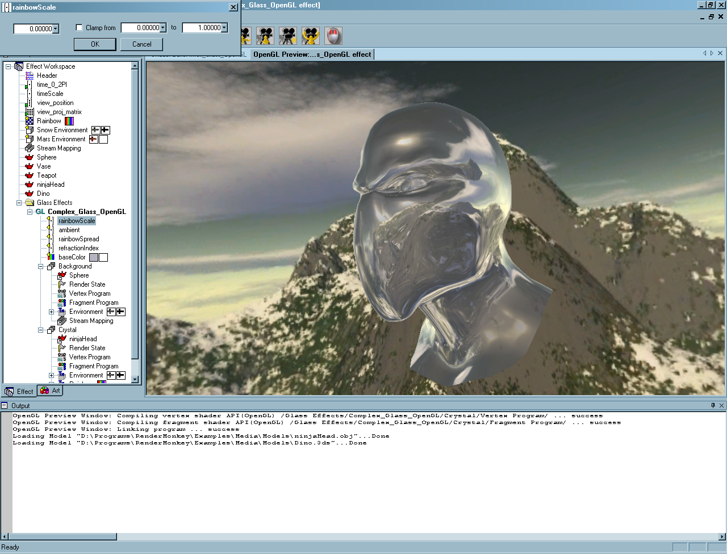

##### Бонус в 30 баллов за имитацию эффекта дисперсии

Бонус начисляется за имитацию эффекта дисперсии (разложения света на радужные составляющие).

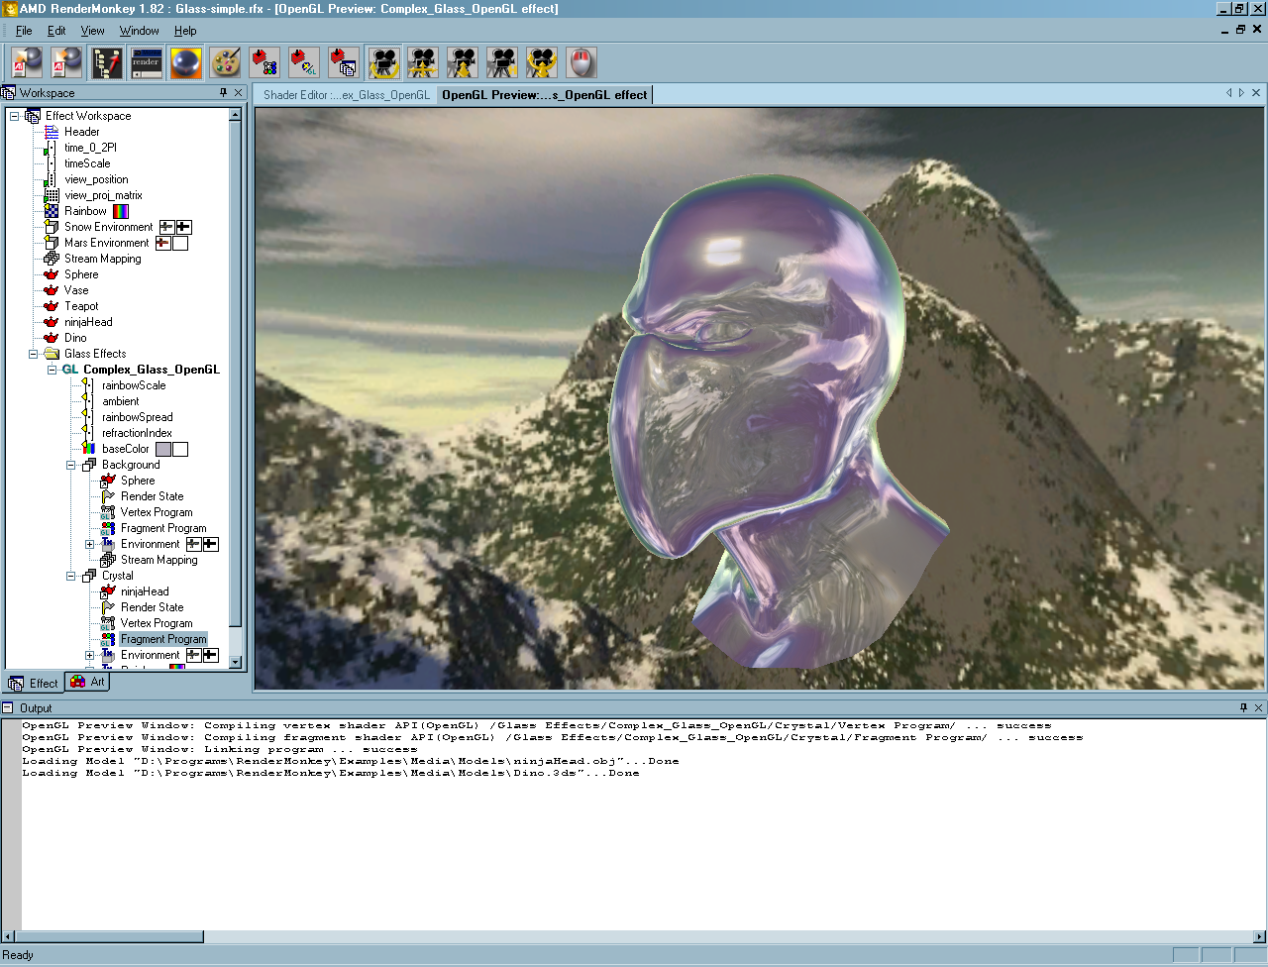

##### Бонус в 70 баллов за наличие микрорельефа на поверхности трехмерной модели

Бонус начисляется за добавление микрорельефа к поверхности модели.

##### Бонус в 100 баллов за динамическое формирование карты окружающей среды

Бонус начисляется за наличие в сцене еще одной трехмерной модели, отражающейся и преломляющейся в «стеклянной» модели. Для этого перед визуализацией преломляющего свет объекта необходимо выполнить рендеринг остальных объектов сцены в 6 изображений кубической текстуры и использовать эту текстуру в качестве текстуры окружающей среды выводимого объекта.

##### Бонус в 100 баллов за наличие в сцене плоского зеркала

Бонус начисляется за наличие в сцене плоского зеркала, отражающего объекты сцены и задний фон окружающей среды. Визуализация плоского зеркала должна выполняться с использованием соответствующей технологии, рассмотренной в лекции и проиллюстрированной в примерах к данной лабораторной работе.

#### Задание 3 – нефотореалистичный рендеринг

Разработайте OpenGL- приложение, выполняющее нефотореалистичную визуализацию трехмерной модели, загружаемой из .3DS файла с использованием одной из технологий, соответствующей номеру Вашего варианта. При визуализации модели должен учитываться цвет диффузной составляющей материалов полигональных сеток, модулирующий цвет освещения, вычисленного с использованием той или иной технологии визуализации.

Пользователь должен иметь возможность вращения камеры вокруг трехмерной модели.

##### Вариант №1 – штриховка (hatching) – 100 баллов

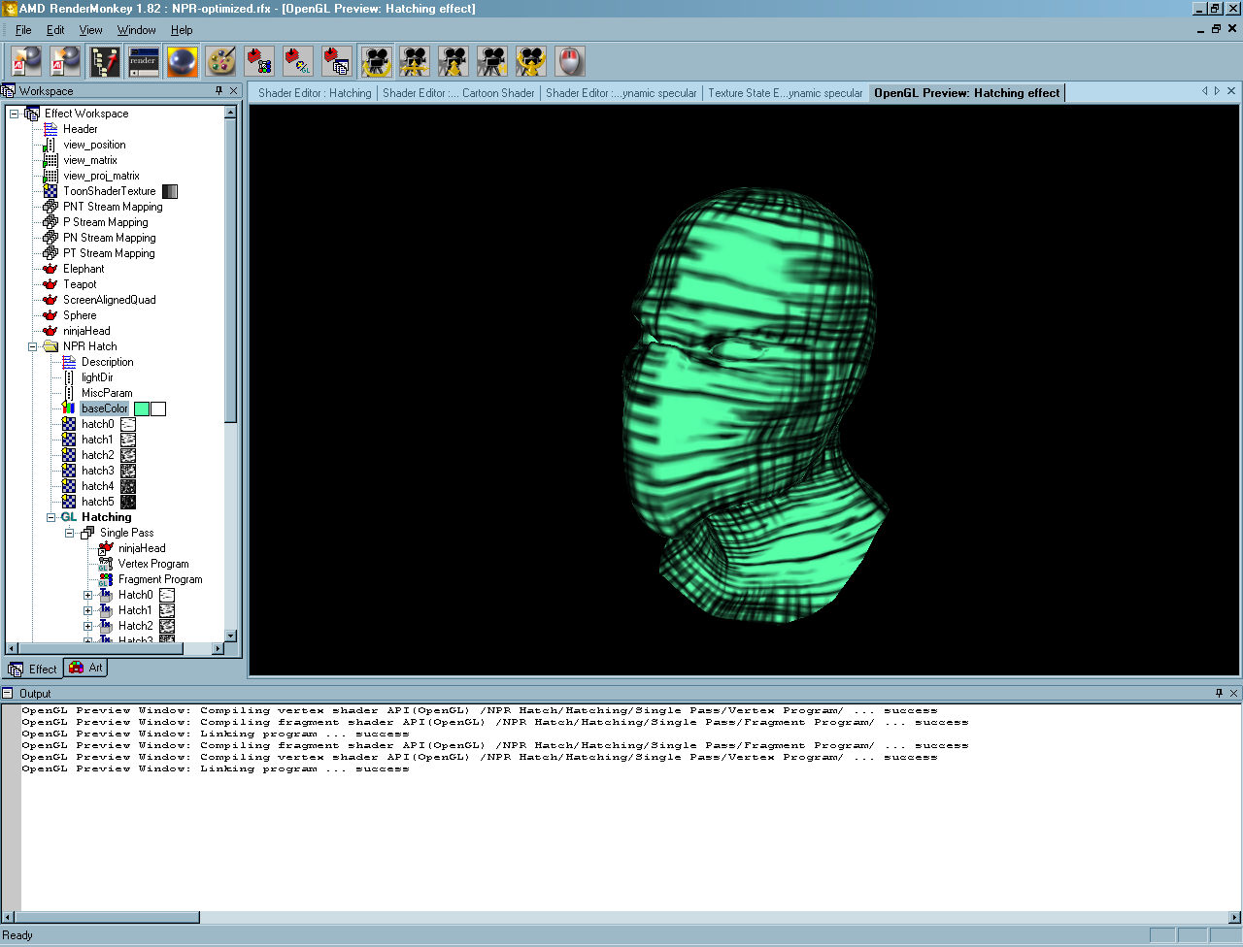

##### Вариант №2 – Toon shading – 80 баллов

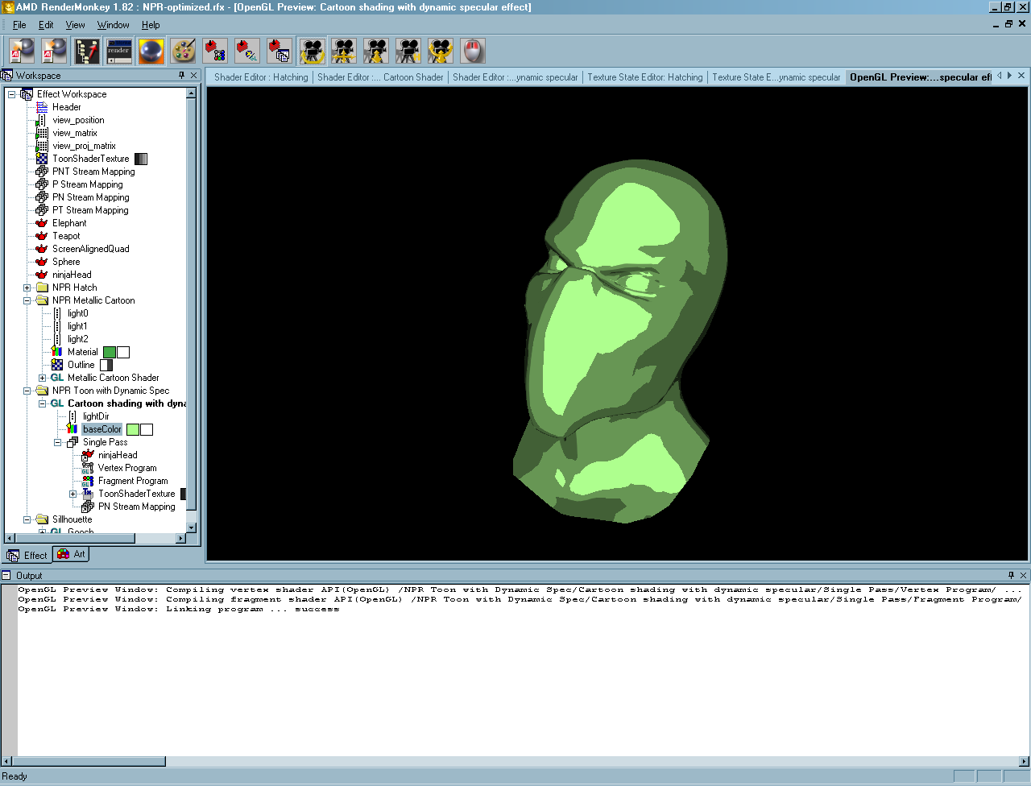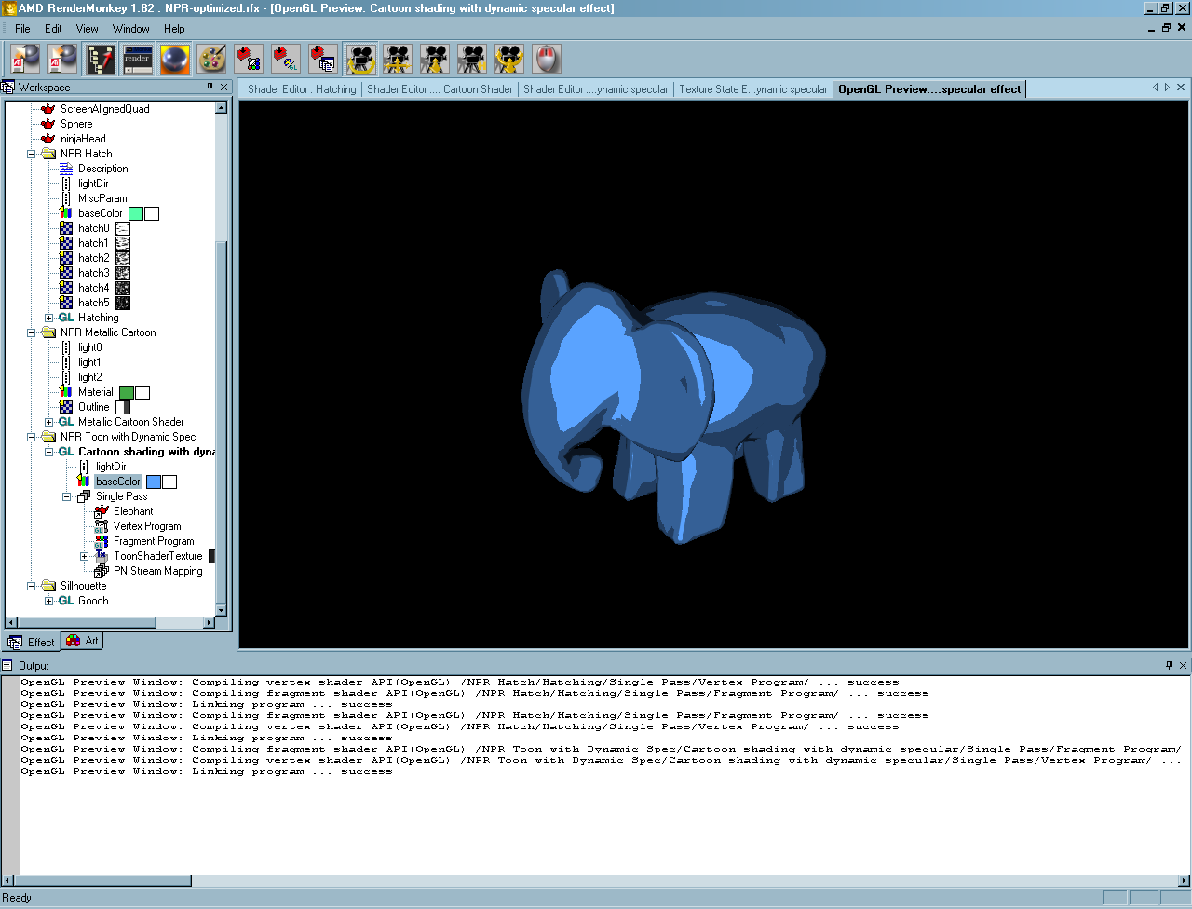

##### Вариант №3 – Metallic cartoon shading – 80 баллов

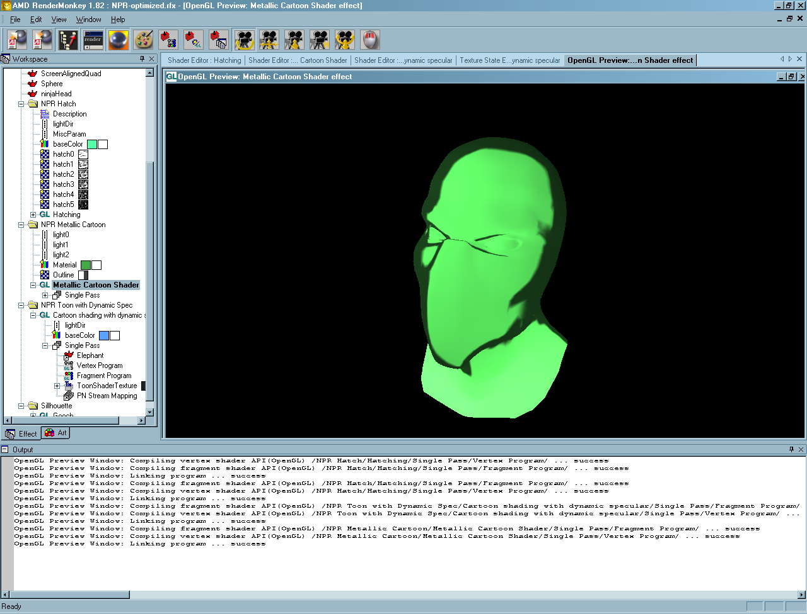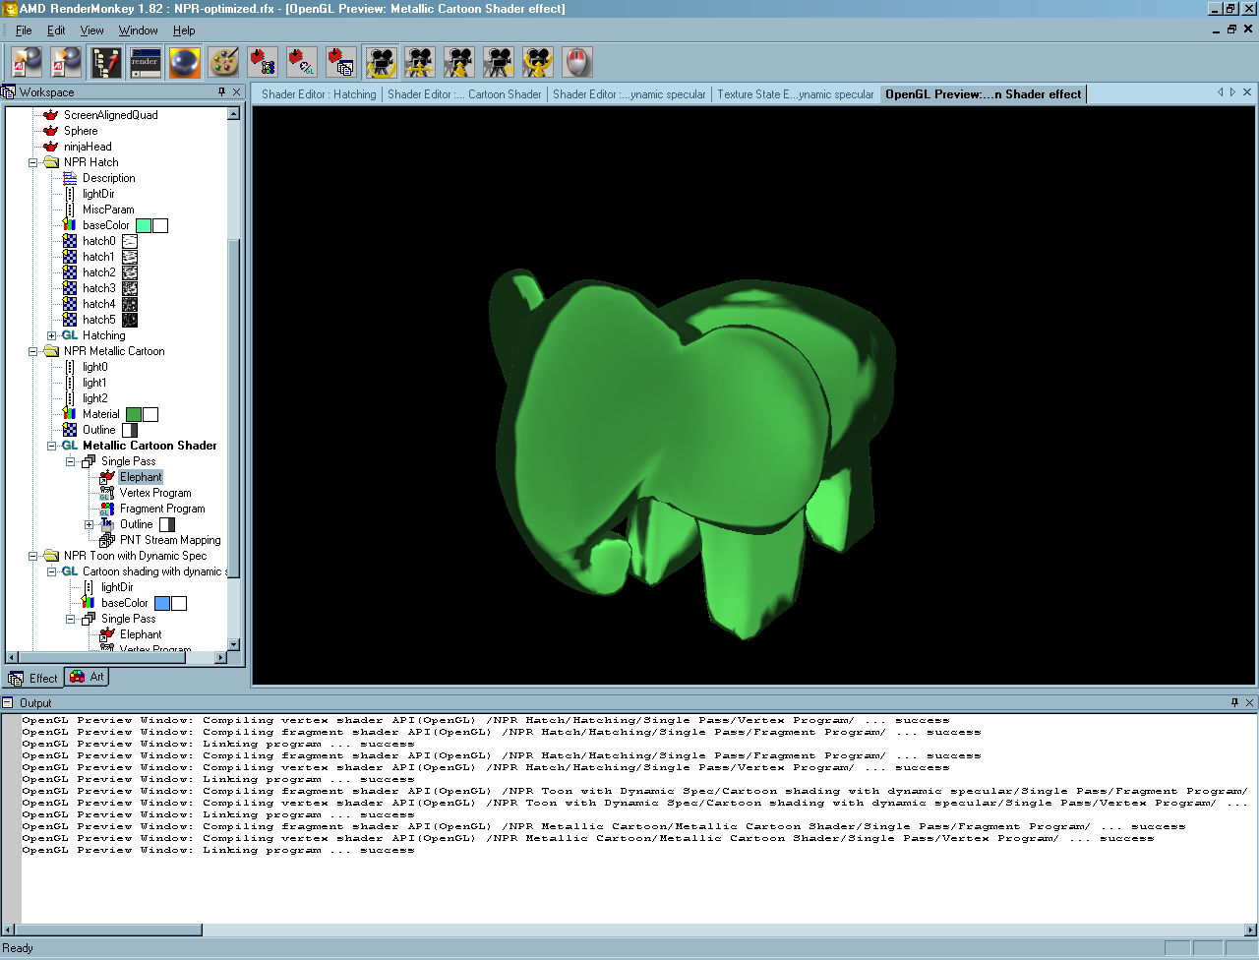

##### Вариант №4 – Освещение Гуча + выделение силуэта – 80 баллов

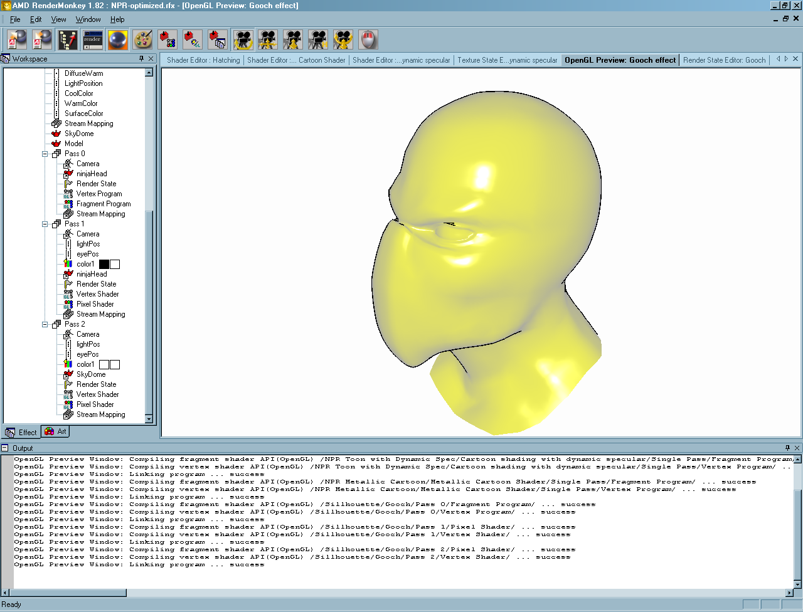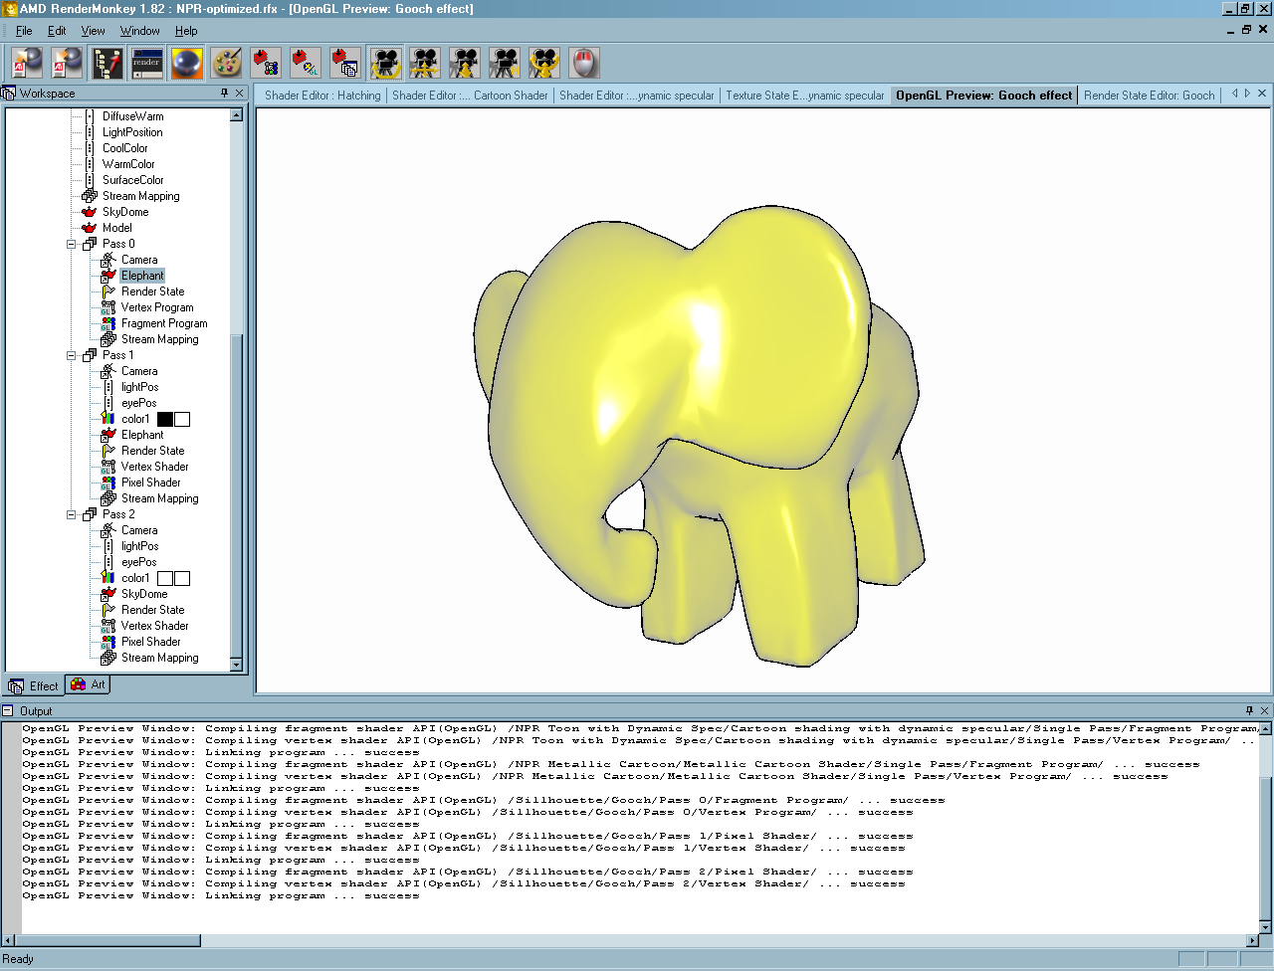

## Ссылки

1. Создание GLSL-шейдеров в среде Render Monkey  
   <http://www.dtf.ru/articles/read.php?id=38592&page=2>
2. Графический редактор Paint.NET  
   <http://www.getpaint.net/>
3. Плагин Normal Map для редактора Paint.NET  
   <http://forums.getpaint.net/index.php?/topic/2534-normal-map/>

1. Сразу вспоминается известный армейский афоризм: «По команде «отбой» наступает темное время суток».
2. В нашем случае это будет величина (1.0 - cloudsDensity). Чем чище небо, тем отчетливее будет видно земную поверхность.
3. В касательном пространстве данный вектор всегда имеет координаты (0, 0, 1).
4. Под нетривиальной моделью понимается трехмерная модель, отличная от примитивных трехмерных объектов вроде сферы, куба и т.п.
5. Допускается визуализация моделей, хранящихся в файлах иного формата.